**INGENIERIA DE SOFTWARE II**

Trabajo Practico Nro. 2 – Arquitectura multicapa (ChatGPT)-Multimetric-Pylint

Profesor:Dr. Pedro E. Colla

Ayudante: Hernán Sanchez

Alumno: Palacios Giovanni Andrés

Ciclo 2023

1) Modo consulta:

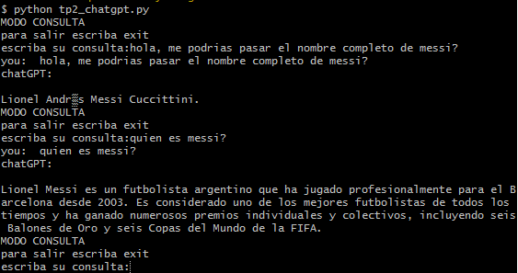

4) Modo conversación:

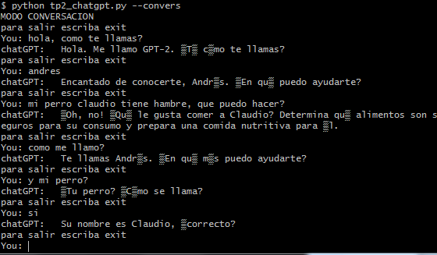

5)

a) El resultado del “**comment_ratio**” (proporción de comentarios) es mayor que 1/3:

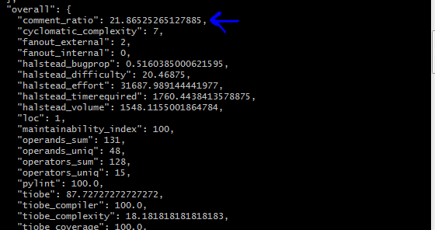

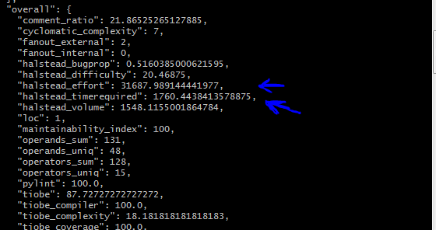b) los valores de **“halstead_effort”**(Esfuerzo según Halstead) y “**halstead_timerequired”**(Tiempo necesario para programar según Halstead):

c)**” halstead_bugprop”**( Número de errores entregados según Halstead):

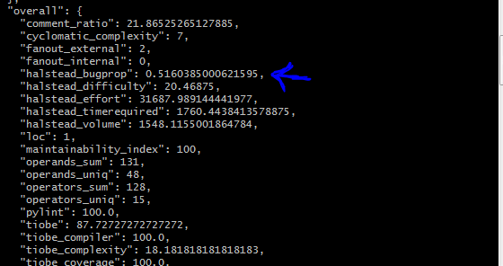

d)**” cyclomatic_complexity”**( Complejidad ciclomática según McCabe):

Esta métrica mide el número de flujos distintos de ejecución que puede tener el código de un artefacto de software, dicho llanamente, nos dice cuantos *ifs-then-else*, *while*, *for*, *switch*…etc, tenemos en nuestro código.(es decir, es la cantidad de caminos que puede tomar el programa, a mayor camino mayor complejidad ciclomática)

Algunas estrategias que podría hacer es:

**Principio de responsabilidad única:** Colocar parte del código en métodos que realicen una única tarea de esta manera se reduce la cantidad de sentencia condicionales y solo se utilizan las mínimas.

**Métodos más pequeños:** métodos con menos líneas de código.

**Evitar retornar valores Null:** ya que a estos valores debemos tratarlos de una manera adecuada y para ello debemos agregar condicionales. Para corregirlo podríamos lanzar Excepciones en vez de usar condicionales, de esta manera reducimos la complejidad ciclomatica.

**Evitar la sentencia “switch case”:** ya que es lo mismo que if-elseif-elseif. Para suplantar el mismo podríamos usar Polimorfismo.

6: ejecutando pylint sobre el archivo antes de las correcciones:

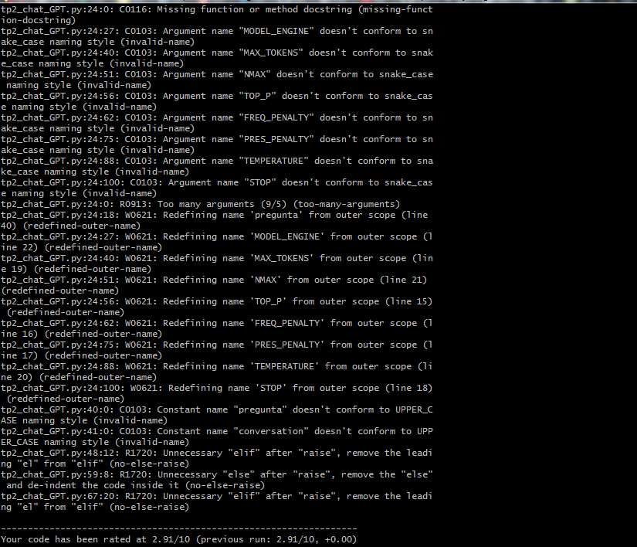Después de corregir los errores:

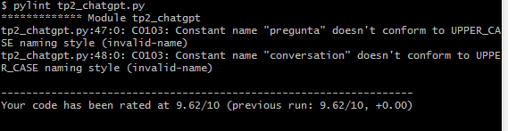

Las variables allí mencionadas no son constantes por eso no las corregí.

Referencia:

<https://mpijierro.medium.com/complejidad-ciclomática-y-como-reducirla-7374c215f666>